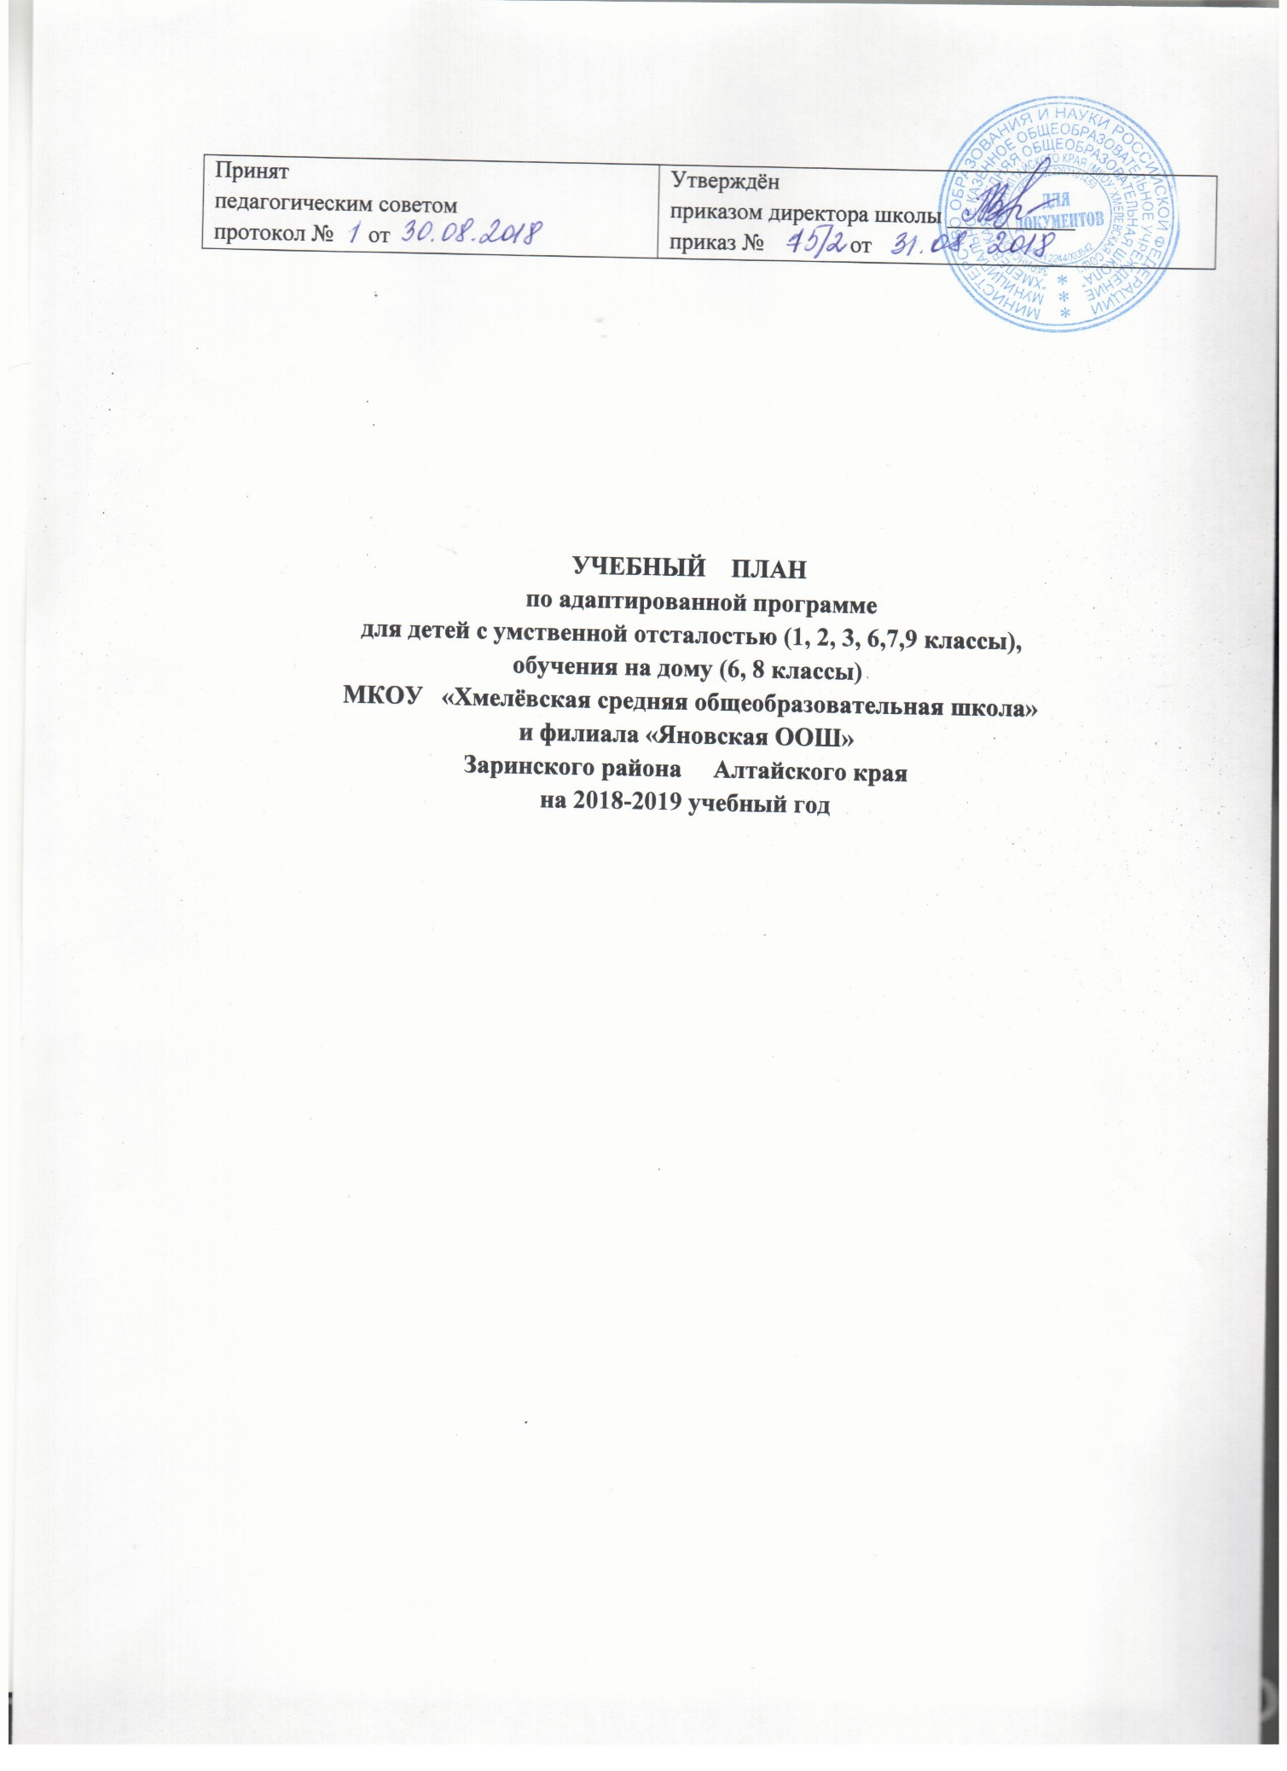

**Пояснительная записка**

**к учебному плану**

**по адаптированной программе для обучающихся с умственной отсталостью (интеллектуальными нарушениями)**

**в условиях общеобразовательного класса (1,2, 3 классы)**

**МКОУ «Хмелёвская средняя общеобразовательная школа»**

**Заринского района Алтайского края**

**на 2018-2019 учебный год**

Учебный план предназначен для детей с легкой умственной отсталостью,

разработан с учетом их особенностей и составлен на основе следующих нормативно-правовых

документов:

- ФЕДРАЛЬНОГО ЗАКОНА Российской Федерации «Об образовании в Российской Федерации», принятый 29.12.2012г №273-ФЗ, Ст-28. (в ред. Федеральных законов от 07.05.2013 N 99-ФЗ, от 23.07.2013 N 203-ФЗ);

- Приказ Минобрнауки России от 19.12.2014 № 1598 «Об утверждении федерального государственного образовательного стандарта начального общего образования обучающихся с ограниченными возможностями здоровья»

- Приказ Минобрнауки России от 19.12.2014 № 1599 «Об утверждении федерального государственного образовательного стандарта образования обучающихся с умственной отсталостью» (интеллектуальными нарушениями)

- Федеральным государственным образовательным стандартом начального общего образования обучающихся с ограниченными возможностями здоровья, утвержденным приказом Министерства образования и науки Российской Федерации от 19.12.2014 № 1598 (далее - ФГОС начального общего образования обучающихся с ОВЗ);

- Санитарно-эпидемиологических требований к условиям и организации обучения и воспитания в организациях, осуществляющих образовательную деятельность по адаптированным основным общеобразовательным программам для обучающихся с ограниченными возможностями здоровья 2.4.2.3286-15 (далее СанПиН ОВЗ), утвержденных постановлением Главного государственного санитарного врача Российской Федерации от 10.07.2015 г. № 26.

В муниципальном общеобразовательном учреждении «Хмелёвской средней общеобразовательной школе»осуществляется обучение детей с задержкой психического развития и для детей с умственной отсталостью в объеме начальной и основной общеобразовательной школы. Учебные планы разработаны на основе Программы для специальных (коррекционных) общеобразовательных школ и классов VII вида авторов: Р.Д. Тригер, Ю.А. Костенкова и др. и по Базисному плану (вариант №1) Воронковой В. В Программы специальных (коррекционных) общеобразовательных школ и классов VIII вида авторов: В.В.Воронкова, М.Н.Перова и др. Они определяют основные образовательные направления, перечень учебных предметов, их распределение по годам обучения с учетом специфики лиц с ограниченными возможностями здоровья и максимальную нагрузку учащегося. Базисный учебный план для обучающихся по адаптированной программе предусматривает девятилетний срок обучения как наиболее оптимальный для получения ими общего образования и профессионально - трудовой подготовки, необходимых для их социальной адаптации и реабилитации.

Продолжительность урока в 1 классе - 35 минут, 1 полугодие, 40минут 2 полугодие.

Основными задачами начального обучения являются:

1. Формирование основ учебной деятельности, элементарного усвоения образовательных областей: язык и речь, математика, и других в соответствии с психофизическими возможностями обучающегося.

2. реализация коррекционных мероприятий по физическому и психическому оздоровлению обучающихся, устранение или сглаживание специфических, индивидуальных нарушений в доступных видах деятельности.

В соответствии с Федеральным законом « Об образовании в РФ» ст. 79, дети с нарушением интеллекта имеют право на обучение и в условиях общеобразовательной школы ,в этом случае для оказания им всесторонней помощи в региональном компоненте предусмотрены коррекционные занятия( логопедические и развитие психомоторики и сенсорных процессов).

В специальном учебном плане для детей с нарушением интеллектапредусматривается интегрированное обучение. Основной задачей интегрированного обучения детей с ОВЗ в школе является стремление обучать всех учащихся вместе, не выделяя детей с особенностями в развитии в отдельные группы.

Интегрированное обучение и воспитание не является обязательным. В каждом конкретном случае такая форма обучения организуется по желанию родителей и исходя из интересов ребёнка. Обучение ведется согласно заявлению родителей или их законных представителей.

Специфика общеобразовательных курсов заключается в их практической и коррекционной направленности. Основными целями данных курсов являются овладение учебными предметами на практическом уровне и коррекция познавательного развития учащихся. Данные курсы реализуют следующие задачи: коррекция речевой деятельности учащихся, расширение их знаний об окружающем мире и развитие навыков планирования своей деятельности, контроля и самоконтроля. Общеобразовательные курсы охватывают такие области, как русский язык и литература, математика, природа, история, искусство, технология и физическое воспитание.

Начальная ступень

Обучение русскому языку и чтению осуществляется в трёх направлениях: русский язык, чтение и речевая практика с целью формирования навыков правильного, беглого и выразительного чтения произведений, доступных пониманию учащихся; формирования умений правильно и последовательно излагать свои мысли в устной и письменной форме; социальной адаптации в плане общего развития и формирования нравственных качеств.

Учебный предмет «Математика» предполагает формирование арифметических счётных навыков, ознакомление с основами геометрии.

«Искусство» изучается в виде предметов «Музыка» и «Изобразительное искусство» (ИЗО) с целью развития художественного вкуса, развития навыков пространственной ориентации и зрительно-двигательной ориентации, развития эстетических чувств.

Учебный предмет «Технология» предусматривает овладение учащимися умениями самообслуживания, навыками ручных технологий обработки различных материалов (бумага, ткань).

Учебный предмет «Физическая культура» ориентирован на укрепление здоровья школьников, выполнение спортивных нормативов, кроме того, в предмет включены мотивационные уроки, направленные на формирование у школьников здорового образа жизни.

К коррекционным занятиям относятся занятия по развитию устной речи на основе изучения предметов и явлений окружающей действительности, занятия с целью привития учащимся вопросов социальной адаптации в самостоятельной жизни, развития положительных нравственных качеств личности, развития культуры взаимоотношений, формирования навыков приспособления к условиям социальной среды путем усвоения и принятия норм, правил, способов поведения, принятых в обществе, развитие артикуляционного аппарата, исправление дефектов речи.

Учебный план для обучающихся с ограниченными возможностями здоровья предусматривает девятилетний срок обучения как наиболее оптимальный для получения ими общего образования и профессионально - трудовой подготовки, необходимых для их социальной адаптации и реабилитации. Он определяет максимальный объем учебной нагрузки учащегося, распределяет время, отведенное на освоение учебных предметов.

Организация образовательного процесса детей с ОВЗ прежде всего направлена на

их социализацию в обществе. Она носит комплексный характер, соединяющий в себе

методы и приемы общеобразовательной и коррекционно-развивающей работы.

Занятия коррекционно-развивающей области являются обязательными для учащихся. Коррекционные занятия проходят как в первой, так и во второй половине дня по 20 минут, через индивидуальные и групповые занятия.

. Для детей с умеренной и тяжелой умственной отсталостью не может быть единого образовательного стандарта, так как возможности в развитии, коррекции и адаптации каждого ребенка строго индивидуальны. Речь может идти о системе коррекционной работы с данной группой учащихся, направленной на личностное развитие каждого учащегося, его потенциальных возможностей и способностей.

Коррекционно-развивающие занятиястроятся на основе предметно-практической деятельности детей, осуществляются учителем через систему специальных упражнений и адаптационно-компенсаторных технологий, включают большое количество игровых и занимательных моментов.

Коррекционная работа в классах проводится в виде фронтальных и индивидуально-групповых занятий; продолжительность занятий и перемен, чередование занятий определяются учителем исходя из психофизических особенностей и возможностей, эмоционального состояния детей.

|  |  |
| --- | --- |
| Принят  педагогическим советом  протокол № от | Утверждён  приказом директора школы ___________  приказ № от |

**Учебный план по адаптированной программе для обучающихся с умственной отсталостью (интеллектуальными нарушениями)**

**в условиях общеобразовательного класса (1, 2, 3 класс)**

**МКОУ «Хмелёвская СОШ» и филиала «Яновская ООШ»**

|  |  |  |  |  |
| --- | --- | --- | --- | --- |
| **Предметные**  **области** | **Учебные предметы** | **Число учебных часов в неделю** | | |
| **1 кл.** | **2 кл.** | **3 кл.** |
| **Обязательная часть** | |  |  |  |
| 1. Язык и  Речевая практика | 1.1. Русский язык | 3 | 3 | 3 |
| 1.2. Чтение | 3 | 4 | 4 |
| 1.3. Речевая практика | 2 | 2 | 2 |
| 2. Математика | 2.1.Математика | 3 | 4 | 4 |
| 3.Естествознание | 3.1. Мир природы и человека | 2 | 1 | 1 |
| 4. Искусство | 4.1. Музыка | 2 | 1 | 1 |
| 4.2. Изобразительное искусство | 1 | 1 | 1 |
| 5. Физическая культура | 5.1. Физическая культура | 3 | 3 | 3 |
| 6. Технология | 6.1.Ручной труд | 2 | 1 | 1 |
| **Итого** | | 21 | 20 | 20 |
| ***Часть, формируемая участниками образовательных отношений*** | | 0 | 0 | 0 |
| **Максимально допустимая годовая нагрузка (**при 5-дневной учебной неделе) | | 21 | 20 | 20 |
| **Коррекционно-развивающая область** Педагогическая коррекция | | 2 | 2 | 2 |
| **Внеурочная деятельность** | | 2 | 2 | 2 |
| **Всего** | | 25 | 24 | 24 |

**Пояснительная записка**

**к учебному плану**

**по адаптированной программе**

**для детей с умственной отсталостью (интеллектуальными нарушениями)**

**в условиях общеобразовательного класса (6,7,9 классы)**

**МКОУ «Хмелёвская средняя общеобразовательная школа»**

**Заринского района Алтайского края**

**на 2018-2019 учебный год**

Настоящий учебный план, реализующий адаптированные программы специального (коррекционного) образования (VIII вид) в условиях общеобразовательных классов, составлен на основании следующих документов:

1.Федеральный закон от 29.12.2012 № 273-ФЗ «Об образовании в Российской Федерации» (в ред. от 05.05.2014).

2. Приказ от 10.04.2002 г. №29/2065-п «Об утверждении учебных планов специальных (коррекционных) образовательных учреждений для обучающихся, воспитанников с отклонениями в развитии;

3. Приказ Министерства образования РФ от 30.08.2013 № 1015 г. Москва «Об утверждении Порядка организации и осуществления образовательной деятельности по основным общеобразовательным программам – образовательным программам начального общего, основного общего и среднего общего образования ».

4. Приказ Главного управления образования и молодёжной политики Алтайского края от 31.01.2014 № 619 «Об утверждении Порядка регламентации и оформления отношений государственной и муниципальнойобразовательной организации и родителей (законных представителей) обучающихся, нуждающихся в длительном лечении, а также детей-инвалидов в части организации обучения по основным общеобразовательным программам на дому или в медицинских организациях»

5. САНПИН 2.4.2.3286-15 "Санитарно-эпидемиологические требования к условиям и организации обучения и воспитания в организациях, осуществляющих образовательную деятельность по адаптированным основным общеобразовательным программам для обучающихся с ограниченными возможностями здоровья»

В муниципальном общеобразовательном учреждении Хмелёвской средней общеобразовательной школе осуществляется обучение детей с задержкой психического развития и для детей с умственной отсталостью в объеме начальной и основной общеобразовательной школы. Учебные планы разработаны на основе Программы для специальных (коррекционных) общеобразовательных школ и классов VII вида авторов: Р.Д.Тригер, Ю.А.Костенкова и др. и по Базисному плану (вариант №1) Воронковой В. В Программы специальных (коррекционных) общеобразовательных школ и классов VIII вида авторов: В.В.Воронкова, М.Н.Перова и др. Они определяют основные образовательные направления, перечень учебных предметов, их распределение по годам обучения с учетом специфики лиц с ограниченными возможностями здоровья и максимальную нагрузку учащегося. Базисный учебный план для обучающихся по адаптированной программе предусматривает девятилетний срок обучения как наиболее оптимальный для получения ими общего образования и профессионально - трудовой подготовки, необходимых для их социальной адаптации и реабилитации.

Учебный план по адаптированной образовательной программе для детей с умственной отсталостью включает общеобразовательные предметы, содержание которых приспособлено к возможностям умственно отсталых учащихся, специфические коррекционные предметы, а также индивидуальные и групповые коррекционные занятия. Обучение русскому языку и чтению осуществляется в двух направлениях: «Чтение и развитие речи», «Письмо и развитие речи» с целью формирования навыков правильного, беглого и выразительного чтения произведений, доступных пониманию учащихся; формирования умений правильно и последовательно излагать свои мысли в устной и письменной форме; социальной адаптации в плане общего развития и формирования нравственных качеств.

Учебный предмет «Математика» предполагает формирование арифметических счётных навыков, ознакомление с основами геометрии.

«Искусство» изучается в виде предметов «Музыка и пение» и «Изобразительное искусство» с целью развития художественного вкуса, развития навыков пространственной ориентации и зрительно-двигательной ориентации, развития эстетических чувств.

Учебный предмет «Трудовое обучение» предусматривает овладение учащимися умениями самообслуживания, навыками ручных технологий обработки различных материалов (бумага, ткань, дерево, железо).

Учебный предмет «Физическая культура» ориентирован на укрепление здоровья школьников, выполнение спортивных нормативов, кроме того, в предмет включены мотивационные уроки, направленные на формирование у школьников здорового образа жизни.

Начало и продолжительность учебного года и каникул устанавливается в соответствии со сроками, действующими в образовательном учреждении.

Таким образом, данный учебный план учитывает особенности познавательной деятельности умственно отсталых детей. Он способствует разностороннему развитию личности учащихся: их умственному развитию, обеспечивает гражданское, нравственное, трудовое, эстетическое и физическое воспитание.

Учебный план позволяет достичь обучающимся того уровня общеобразо­вательных знаний, навыков и умений, который обеспечит ей социальную реаби­литацию и адаптацию в обществе.

Коррекционно-развивающие занятиястроятся на основе предметно-практической деятельности детей, осуществляются учителем и социальным педагогом.

|  |  |
| --- | --- |
| Принят  педагогическим советом  протокол № от | Утверждён  приказом директора школы ___________  приказ № от |

**Учебный план**

**по адаптированной программе**

**для детей с умственной отсталостью (интеллектуальными нарушениями)**

**в условиях общеобразовательного класса (6,7,9 классы)**

**МКОУ «Хмелёвская СОШ»**

|  |  |  |  |  |
| --- | --- | --- | --- | --- |
| **Общеобразовательные курсы** | **Учебные предметы** | Количество учебных часов в неделю | | |
| 6 кл. | 7 кл. | 9 кл. |
| Русский язык и литература | Чтение и развитие речи | 4 | 3 | 3 |
| Письмо и развитие речи | 4 | 4 | 4 |
| Математика | Математика | 6 | 5 | 4 |
| Естествознание | Природоведение |  |  |  |
| Биология | 2 | 2 | 2 |
| География | 2 | 2 | 2 |
| Обществознание | История Отечества |  | 2 | 2 |
| Обществознание |  |  | 1 |
| Искусство | Изобразительное искусство | 1 | 1 | - |
| Музыка и пение | 1 | 1 | - |
| Физкультура | Физическая культура | 3 | 3 | 3 |
| Трудовая подготовка | Трудовое обучение | 2 | 2 | 2 |
| ИТОГО: | Обязательная нагрузка учащегося | 25 | 25 | 23 |
| Факультативные занятия | | 1 | 1 | 3 |
| ВСЕГО: | Максимальная нагрузка учащегося (5-дневка) | 25 | 26 | 26 |

**Пояснительная записка**

**к индивидуальному учебному плану**

**по адаптированной программе**

**для детей с умственной отсталостью (6, 8 класс)**

**МКОУ «Хмелёвская средняя общеобразовательная школа»**

**Заринского района Алтайского края**

**на 2018-2019 учебный год**

Учебный план разработан на основе:

1. ФЕДРАЛЬНОГО ЗАКОНА Российской Федерации «Об образовании в Российской Федерации», принятый 21.12.2012г №273-ФЗ, Ст-28.

2. Приказ от 10.04.2002 г. №29/2065-п «Об утверждении учебных планов специальных (коррекционных) образовательных учреждений для обучающихся, воспитанников с отклонениями в развитии;

3. Приказ Главного управления образования и молодёжной политики Алтайского края от 31.01.2014 № 619 «Об утверждении Порядка регламентации и оформления отношений государственной и муниципальной образовательной организации и родителей (законных представителей) обучающихся, нуждающихся в длительном лечении, а также детей-инвалидов в части организации обучения по основным общеобразовательным программам на дому или в медицинских организациях»

4. . САНПИН 2.4.2.3286-15 "Санитарно-эпидемиологические требования к условиям и организации обучения и воспитания в организациях, осуществляющих образовательную деятельность по адаптированным основным общеобразовательным программам для обучающихся с ограниченными возможностями здоровья»

В муниципальном общеобразовательном учреждении «Хмелёвской средней общеобразовательной школе» осуществляется обучение детей с задержкой психического развития и для детей с умственной отсталостью в объеме начальной и основной общеобразовательной школы. Учебные планы разработаны на основе Программы для специальных (коррекционных) общеобразовательных школ и классов VII вида авторов: Р.Д.Тригер, Ю.А.Костенкова и др. и по Базисному плану (вариант №1) Воронковой В. В Программы специальных (коррекционных) общеобразовательных школ и классов VIII вида авторов: В.В.Воронкова, М.Н.Перова и др. Они определяют основные образовательные направления, перечень учебных предметов, их распределение по годам обучения с учетом специфики лиц с ограниченными возможностями здоровья и максимальную нагрузку учащегося. Базисный учебный план для обучающихся по адаптированной программе предусматривает девятилетний срок обучения как наиболее оптимальный для получения ими общего образования и профессионально - трудовой подготовки, необходимых для их социальной адаптации и реабилитации.

Организация индивидуального обучения на дому осуществляется с целью обеспечения учащимися с ОВЗ получения образования в соответствии с их индивидуальными возможностями и способностями в адекватной их здоровью среде обучения на основании справки МСЭ, заявления родителей, приказа директора школы.

Обучение осуществляется на дому в пределах часов, предусмотренных Министерством образования, по предметам, входящим в учебный план учреждения, по заявлению родителей и решению администрации ОУ.

Расписание занятий составляется с учетом индивидуальных особенностей ребенка, в соответствии с нормами СаНПиН, согласовывается с родителями и утверждается директором школы.

|  |  |
| --- | --- |
| Принят  педагогическим советом  протокол № от | Утверждён  приказом директора школы ___________  приказ № от |

**УЧЕБНЫЙ ПЛАН**

**Индивидуального обучения на дому по адаптированной программе**

**для детей с умственной отсталостью**

**ученика 6 класса - Крылова Егора**

**ученицы 8 класса - Григорьевой Яны**

|  |  |  |  |
| --- | --- | --- | --- |
| **Образовательные**  **области** | **Учебные предметы** | **Число учебных часов в неделю** | |
| **6 кл.** | **8 кл.** |
| **Родной язык и**  **литература** | Чтение и развитие речи | 2 | 2 |
| Письмо и развитие речи | 2 | 2 |
| **Математика** | Математика | 3 | 3 |
| **Окружающий мир** | Ознакомление с окружающим миром | - | - |
| **Естествознание** | Природоведение | - | - |
| География | 1 | 0,5 |
| Биология | 1 | 0,5 |
| **Обществознание** | История Отечества | - | 1 |
| Обществоведение | - | - |
| **Искусство** | ИЗО | 0,5 | 0,5 |
| Музыка | 0,25 | 0,25 |
| **Физическое воспитание**  **(теоретические основы)** | Физическая культура | 0,25 | 0,25 |
| **Технология**  **(теоретические основы)** | Технология | - | - |
| ***Недельная нагрузка на учащегося*** | | **10 ч** | **10 ч.** |

Профессиональное трудовое обучение и трудовая практика, СБО не выделены в отдельные учебные предметы и реализуются самостоятельно в условиях семьи и дома.